Бюджет для граждан

к решению «Совета Ивановского муниципального образования №37 от 25декабря 2020 года «О бюджете Ивановского муниципального образования на 2021 год и на плановый период 2022-2023 годов»

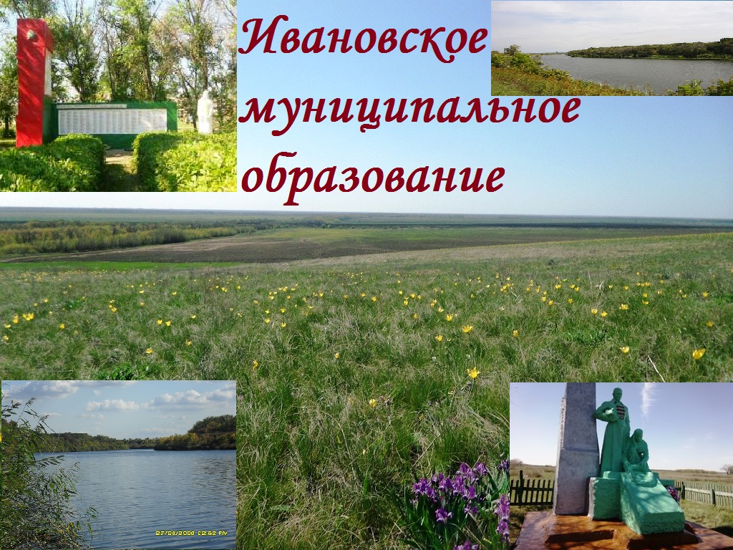

Уважаемые жители Ивановского муниципального образования.
Одной из главных задач бюджетной политики является обеспечение прозрачности и открытости бюджетного процесса. Для привлечения большого количества граждан к участию в обсуждении вопросов формирования бюджета района и его исполнения разработан «Бюджет для граждан». «Бюджет для граждан» предназначен прежде всего для жителей, не обладающих специальными знаниями в сфере бюджетного законодательства. Информация «Бюджет для граждан» в доступной форме знакомит граждан с основными характеристиками бюджета Ивановского муниципального образования.
Бюджетный процесс- ежегодное формирование и исполнение бюджета
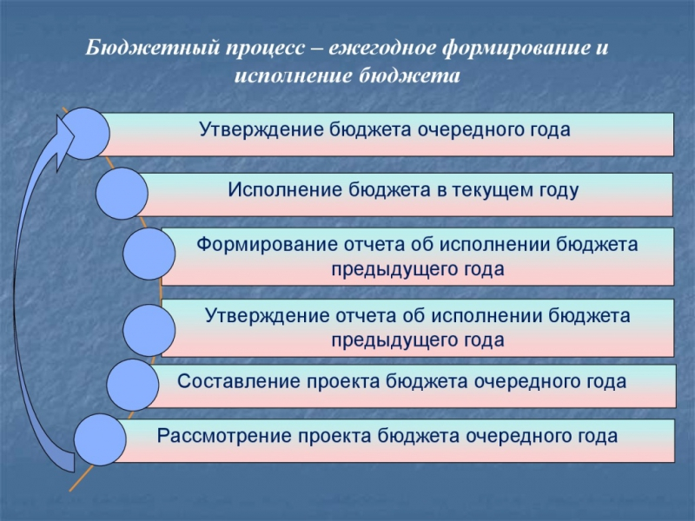
Что такое бюджет?
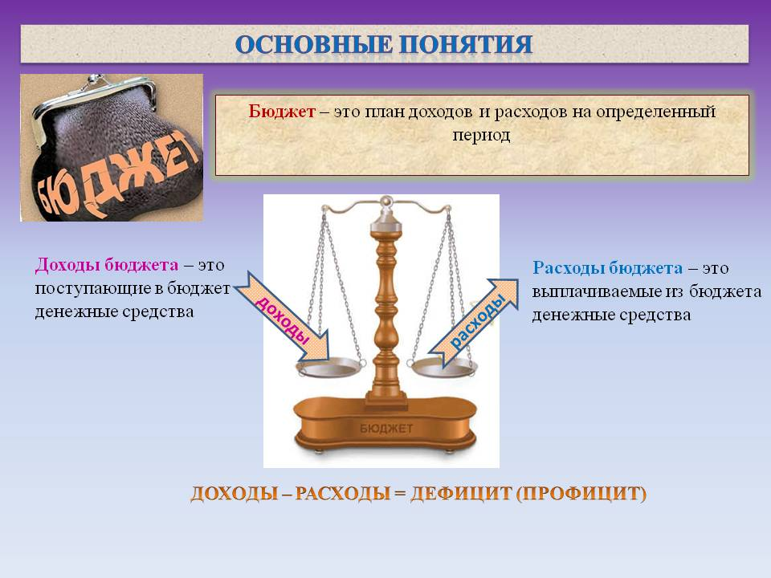
Бюджет Ивановского муниципального образования
тыс. руб.
Показатели | Отчет  2019 год | Оценка 2020 год | План
 |  |  | 2021 год | 2022 год | 2023 год
Доходы, в том числе | 2856,6 | 1613,0 | 1632,0 | 1649,3 | 1662,2
Налоговые, неналоговые доходы | 1674,9 | 1454,2 | 1493,8 | 1508,5 | 1516,4
Безвозмездные поступления | 1181,7 | 158,8 | 138,2 | 140,8 | 145,8
Расходы, в том числе | 2898,4 | 1773,5 | 1632,0 | 1649,3 | 1662,2
Условно утвержденные |  |  |  | 38,0 | 76,0
Общегосударственные вопросы | 1466,2 | 1473,2 | 1298,5 | 1357,7 | 1324,0
Национальная оборона | 82,9 | 81,0 | 93,7 | 94,6 | 98,2
Национальная экономика | 229,7
Жилищно-коммунальное хозяйство | 1076,3 | 144,3 | 160,8 | 75,0 | 75,0
Другие расходы | 43,3 | 75,0 | 79,0 | 84,0 | 89,0
Баланс (доходы-расходы)  (-)Дефицит  или профицит(+) | -41,8 | -160,5 | 0,0 | 0,0 | 0,0

Зачем нужны бюджеты?
Для выполнения своих задач муниципальному образованию необходим бюджет, который формируется за счет сбора налогов и безвозмездных поступлений направляемых на финансирование бюджетных расходов.

Основные характеристики бюджета
Доходы бюджета
Налоговые доходы | Неналоговые доходы | Безвозмездные поступления
- налог на доходы физических лиц,  - единый сельскохозяйственный налог,  - налог на имущество физических лиц,  - земельный налог | - доходы от использования муниципального имущества,  - доходы от продажи материальных и нематериальных активов,  - штрафы за нарушение законодательства;  - прочие неналоговые доходы | - дотации;  - субсидии;  - субвенции;  - иные межбюджетные трансферты
Межбюджетные трансферты - основной вид безвозмездных перечислений

Виды межбюджетных  трансфертов | Определение | Аналогия в семейном  бюджете
Дотации (от лат. «Dotatio» –дар, пожертвование) | Предоставляются без определения конкретной цели их использования | Вы даете своему ребенку «карманные деньги»
Субвенции (от лат.Subveire»– приходить на помощь) | Предоставляются на финансирование«переданных» другим публично-правовымобразованиям полномочий | Вы даете своему ребенку деньги и посылаете его в магазин купить продукты(по списку)
Субсидии (от лат.«Subsidium» - поддержка) | Предоставляются на условиях долевогософинансирования расходов других бюджетов | Вы «добавляете» денег для того, чтобы ваш ребенок купил себе новый телефон(а остальные он накопит сам)

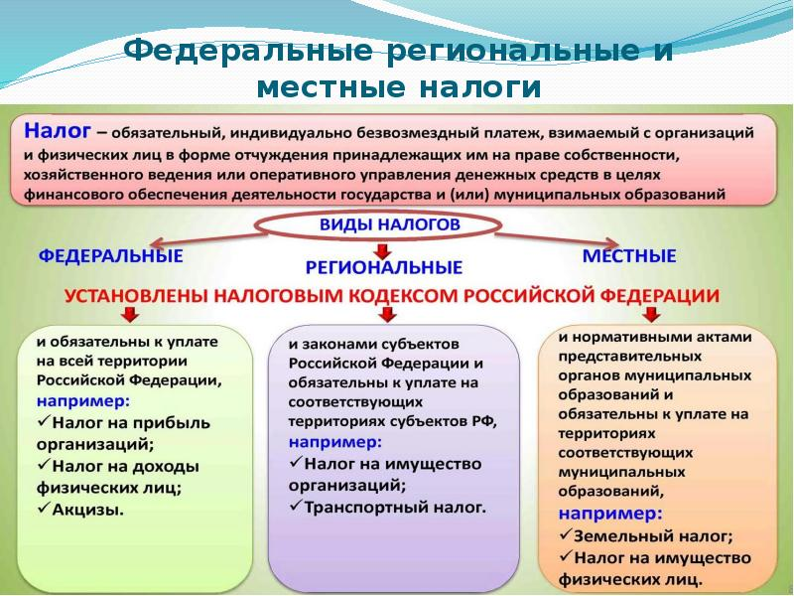
Налоги, зачисляемые в бюджет муниципального образования в 2021году

Налог на доходы физических лиц | Налог на имущество физических лиц | Земельный налог
3 % 100 % 100 %

Местный бюджет
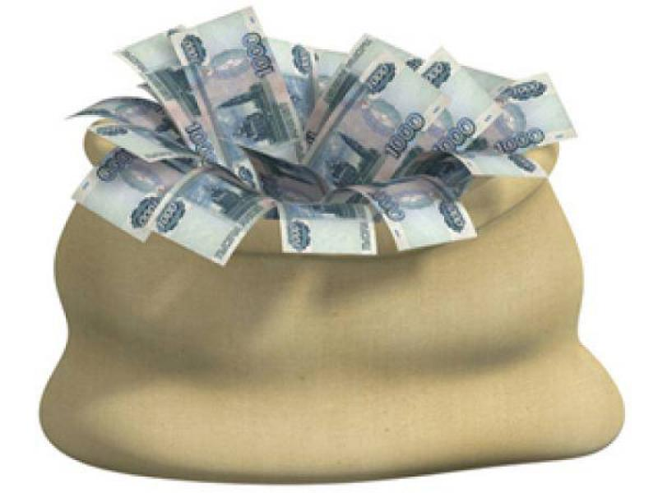

Структура доходов бюджета Ивановского муниципального образования
тыс. руб.
Наименование доходов | Отчет  2019 год | Оценка 2020 год | План
 |  |  | 2021 год | 2022 год | 2023 год
Налоговые доходы всего: | 1644,8 | 1404,8 | 1461,1 | 1475,8 | 1483,7
в том числе
налог на доходы физических лиц | 75,9 | 65,0 | 80,0 | 80,8 | 81,6
единый сельскохозяйственный налог | 115,8 | 337,9 | 135,3 | 149,2 | 156,3
налог на имущество физических лиц | 87,6 | 46,9 | 82,0 | 82,0 | 82,0
земельный налог | 1365,5 | 955,0 | 1163,8 | 1163,8 | 1163,8
Неналоговые доходы всего: | 30,1 | 49,4 | 32,7 | 32,7 | 32,7
в том числе
аренда имущества | 8,2 | 10,4 | 8,2 | 8,2 | 8,2
Доходы, поступающие в порядке возмещения расходов, понесенных от эксплуатации имущества | 21,9 | 38,0 | 24,5 | 24,5 | 24,5
штрафы, санкции и возмещение ущерба |  | 1,0
Безвозмездные поступления всего: | 1181,7 | 158,8 | 138,2 | 140,8 | 145,8
в том числе
дотации | 41,1 | 47,8 | 44,5 | 46,2 | 47,6
субвенции | 753,0 | 81,0 | 93,7 | 94,6 | 98,2
иные межбюджетные трансферты | 219,7
безвозмездные поступления от негосударственных организаций | 50,0 | 30,0
прочие безвозмездные поступления | 35,0
Итого доходов: | 2856,6 | 1613,0 | 1632,0 | 1649,3 | 1662,2

Доходы бюджета Ивановского муниципального образования
в расчете на 1 жителя
( численность населения Ивановского муниципального образования
на 01.01.2020г. 845человек)
руб.
Наименование доходов | Отчет  2019 год | Оценка 2020 год | План
 |  |  | 2021 год | 2022 год | 2023 год
Доходы всего, в том числе: | 3381,0 | 1909,0 | 1931,0 | 1952,0 | 1967,0
налоговые и неналоговые доходы | 1982,0 | 1721,0 | 1768,0 | 1785,0 | 1795,0
безвозмездные поступления | 1399,0 | 188,0 | 163,0 | 167,0 | 172,0

Доходная база бюджета по налоговым и неналоговым доходам сформирована на основании имеющегося доходного потенциала, с учётом показателей прогноза социально-экономического развития Ивановского муниципального образования на 2021 год и плановый период 2022 и 2023 годов.
Основными бюджетообразующими доходами бюджета муниципального образования являются земельный налог, единый сельскохозяйственный налог и налог на доходы физических лиц.

РАСХОДЫ.
Расходы бюджета – выплачиваемые из бюджета денежные средства.
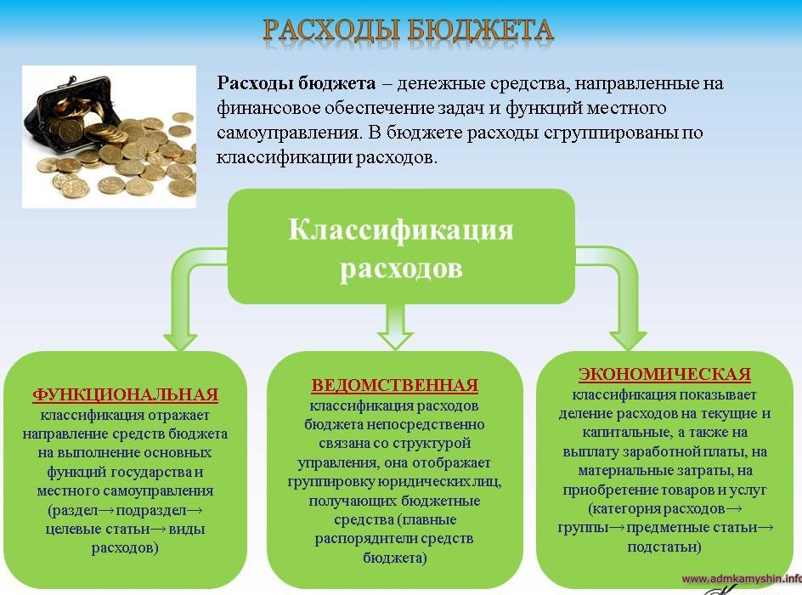

Расходы по основным функциям бюджета муниципального образования.
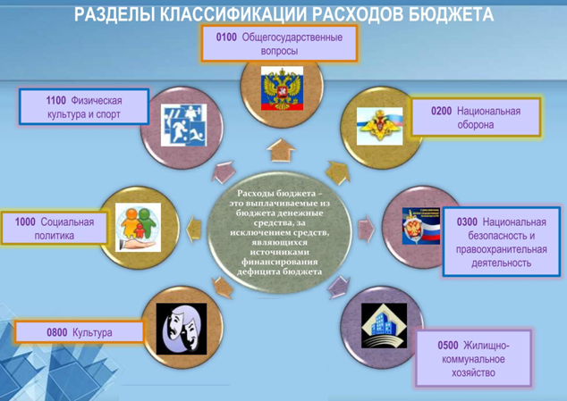
Структура расходов бюджета Ивановского муниципального образования по разделам в 2019-2023 годах. %
Раздел | Наименование | Отчет  2019 год | Оценка 2020 год | План
 |  |  |  | 2021г | 2022г | 2023г
1 | Всего | 100 | 100 | 100 | 100 | 100
01 | Общегосударственные вопросы | 50,6 | 83,1 | 79,6 | 84,3 | 83,5
02 | Национальная оборона | 2,9 | 4,6 | 5,7 | 5,9 | 6,2
04 | Национальная экономика | 7,9
05 | Жилищно-коммунальное хозяйство | 37,1 | 8,1 | 9,8 | 4,6 | 4,7
08 | Культура и кинематография | 0,2 | 0,3 | 0,4 | 0,4 | 0,4
10 | Социальная политика | 1,3 | 3,9 | 4,5 | 4,8 | 5,2

%

Расходы бюджета Ивановского муниципального образования по основным разделам на душу населения
руб.
Раздел | Показатель | Отчет  2019 год | Оценка 2020 год | План
 |  |  |  | 2021 г | 2022г | 2023г
01 | Содержание работников органов местного самоуправления | 1264,96 | 1565,44 | 1237,25 | 1308,41 | 1272,78
05 | Жилищно-коммунальное хозяйство | 1260,29 | 170,77 | 190,29 | 88,75 | 88,75
08 | Культура, кинематография | 7,02 | 7,10 | 7,10 | 7,10 | 7,10
10 | Социальная политика |  | 81,66 | 86,39 | 92,31 | 98,22
 | Итого расходы местного бюджета | 3393,87 | 2098,82 | 1536,68 | 1606,74 | 1566,86

руб.

Расходы бюджета Ивановского муниципального образования запланированы на 2021 год в сумме 1632,0 тыс. рублей, на 2022 год в сумме 1611,3 тыс. рублей, на 2023 год сумме 1586,2тыс. руб. Общий объем и структура расходов представлена в следующей форме:
тыс. руб.
Расходы |  | Отчет  2019 год | Оценка 2020 год | План
 |  |  |  | 2021г | 2022г | 2023г
Общегосударственные  вопросы |  | 1466,2 | 1473,2 | 1298,5 | 1357,7 | 1324,0
Национальная оборона |  | 82,9 | 81,0 | 93,7 | 94,6 | 98,2
Национальная экономика |  | 229,7
Жилищно-коммунальное хозяйство |  | 1076,3 | 144,3 | 160,8 | 75,0 | 75,0
Культура, кинематография |  | 6,0 | 6,0 | 6,0 | 6,0 | 6,0
Социальная политика |  | 37,3 | 69,0 | 73,0 | 78,0 | 83,0
ИТОГО расходов: |  | 2898,4 | 1773,5 | 1632,0 | 1611,3 | 1586,2

Бюджетные ассигнования бюджета Ивановского муниципального
образования по муниципальным программам
тыс. руб.
Наименование | План
 | 2021 год | 2022 год | 2023 год
Муниципальная программа «Развитие Ивановского муниципального образования Ивантеевского муниципального района Саратовской области» | 166,8 | 81,0 | 81,0
Подпрограмма «Благоустройство» | 160,8 | 75,0 | 75,0
Подпрограмма "Обеспечение культурного досуга жителей муниципального образования» | 6,0 | 6,0 | 5,0

Планируемый объем муниципального долга

Вид долгового обязательства | На 01.01.2022г. |  | На 01.01.2023г. |  | На 01.01.2024г.
 | Сумма, тыс. рублей | Удельный вес, в % | Сумма, тыс. рублей | Удельный вес, в % | Сумма, тыс. рублей | Удельный вес, в %
Бюджетные кредиты из районного бюджета | - | - | - | - | - | -
Кредиты от кредитных организаций | - | - | - | - | - | -
Всего: | - | - | - | - | - | -

Муниципальный долг в Ивановском муниципальном образовании по состоянию на 01.01.2021г. – отсутствует.

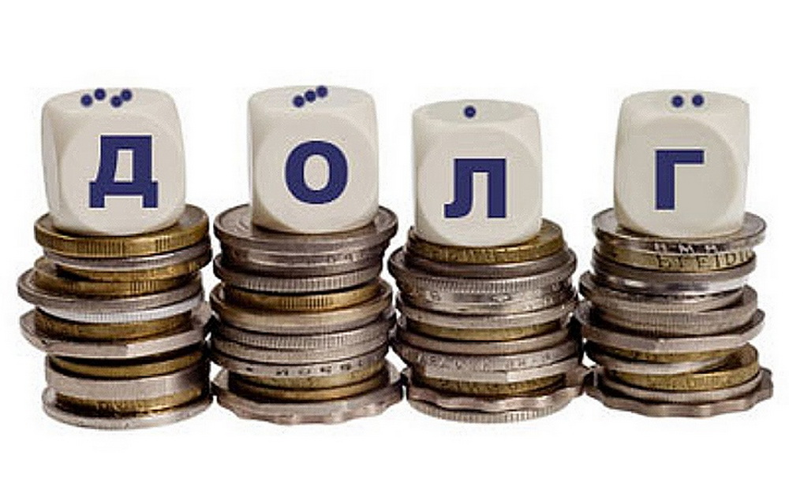

Контактная информация:

Адрес: Саратовская область, Ивантеевский район с.Ивановка.
График работы с 8-00 до 16-12, перерыв с 12-00 до 13-00.
Телефоны (8 84579 5-71-21)
Тел.5-71-21
Глава Ивановского муниципального образования Шишкин А.А. Электронная почта: admin.ivan.mo@rambler.ru

